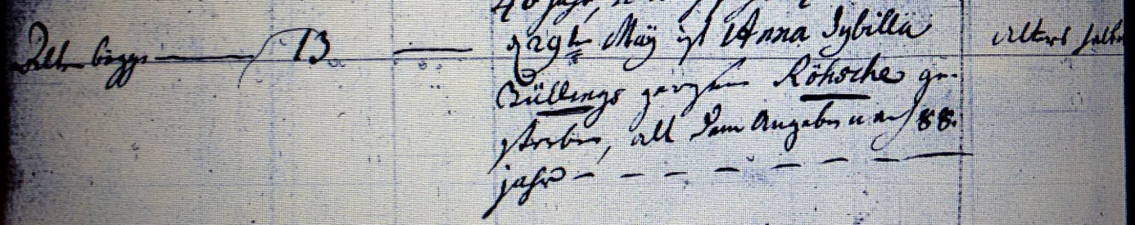

Kirchenbuch Bönen 1780; ARCHION-Bild 340 in „Beerdigungen 1765 – 1800“

Abschrift:

„ Altenbögge;…; den 29ten May ist Anna Sybilla Büllings gewesene Röhsche gestorben, alt den Angaben nach 88 Jahr; Todesursache: Alters halber“.